E
VANGELIZACIÓN
En esencia, evangelización significa “anuncio de la Buena Nueva” de Jesucristo. En el centro de este anuncio está es la salvación ofrecida al ser humano como don de la gracia y misericordia de Dios (cf. EN, 27). Después del Vaticano II, el concepto de evangelización se amplió para ser entendido no sólo como misión con el propósito de “implantar la Iglesia y su cultura”, sino también como promoción de la dignidad humana, el bien común y la vida en su totalidad. En este sentido, es la misión global de la Iglesia, en la que todos – laicos/as, religiosos/as, sacerdotes – son constituidos para dar fruto dentro de una comunión misionera, en la cual el único y el mismo Espíritu convoca y une a la Iglesia para predicar el Evangelio hasta los confines de la tierra (cf. CL 32). Fiel al proyecto de Cristo, la Iglesia se esfuerza por promover el Reino de Dios, y se hace presente entre la gente y las culturas de una manera significativa, con el fin de promover su dignidad a través de:
- El auténtico testimonio de fe, esperanza y caridad.
- El servicio a todas las personas y pueblos.
- La promoción de la solidaridad, la justicia, la paz y el bien común.
- El diálogo y la promoción de la unidad entre culturas, religiones y áreas del conocimiento.
- La oración, la acción litúrgica y sacramental.
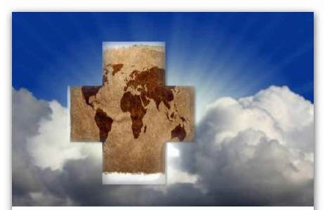
- El anuncio o proclamación del Evangelio, de la vida y misión de Cristo.
- La catequesis y las demás formas de profundización de la fe.
La evangelización a través de la educación es la modalidad propia de evangelizar según el carisma marista. Tanto en las instituciones educativas como en los proyectos pastorales y contactos informales, se ofrece una educación integral, basada en una visión cristiana de la persona humana y su desarrollo. Para Marcelino Champagnat, el núcleo de la misión marista es “dar a conocer a Jesucristo y hacerlo amar”. Él veía la educación como un medio para llevar a los niños y jóvenes a una experiencia de fe y para hacer de ellos “buenos cristianos y virtuosos ciudadanos”. Esto ahora se traduce en el esfuerzo de los educadores por ayudar a los niños y jóvenes – independientemente de la fe que profesan o la etapa de búsqueda espiritual en la que se encuentran – a abrirse a una formación integral y volverse personas de esperanza, para poder asumir su propia responsabilidad en la transformación del mundo. Mediante la promoción de los valores del Evangelio a través de las iniciativas educativas, los hermanos, laicos y laicas maristas participan en la misión de construir el Reino de Dios aquí y ahora. De hecho, el apóstol marista – como todo apóstol en la Iglesia, fortalecido por la fe en Cristo – no sólo ayuda a construir la Ciudad Eterna en el más allá, sino que también ayuda a construir nuestras sociedades para que puedan caminar hacia un futuro de esperanza, basadas en un tipo de relación que tiene como fundamento el amor de Dios (cf. LF, 51).

Expresión tomada y adaptada de PROVÍNCIA MARISTA BRASIL CENTRO-SUL. Termos, Expressões e valores institucionais. São Paulo: FTD, 2010, p. 57-59.
El término Iglesia se refiere a las conclusiones del Concilio Vaticano II: “Iglesia Pueblo de Dios”, que equivale a toda comunidad constituida en Cristo por el sacramento del bautismo y por la comunión de vida, caridad y verdad (Cf. Lumen Gentium, 9).
De acuerdo con el Documento de Aparecida 543, el servicio a los pueblos en el contexto de la evangelización “implica asumir plenamente la radicalidad del amor cristiano, que se concreta en el seguimiento de Cristo en la Cruz (…), amor de plena donación, como solución al conflicto, debe ser el eje cultural ‘radical’ de una nueva sociedad”.
En Redemptor Hominis 15, Juan Pablo II presenta la justicia “como un elemento esencial de la misión de la Iglesia, indisolublemente unido a ella”. La misma dimensión de la justicia está contemplada en las Constituciones de los Hermanos Maristas, 86.
Misión Educativa Marista, p. 64.
Ibídem.
Ibídem.
Ibídem.

